الممــلكة العربية الســــعودية التاريخ : / / 1445 هـ .
وزارة التــــــعليــــــــــم المـادة : فيزياء (3-1 ) .
إدارة التعليم بمنطقة الباحة – مكتب تعليم الصــــف : الثالث الثانوي- عام .
أسئلـــة الاختبــــار النــهائـــي الفـــــصـل الــــدراســــي الأول - الدور الأول - لعام 1445 هـ
اسم الطالب |  |  |  |  |  | رقم الجلوس
الدرجة رقما |  |  | الدرجة كتابة | درجة فقط | اسم المصحح |  | التوقيع | اسم المراجع |  | التوقيع
 | 30
ثانوية الزمـــن : ثلاث ساعات .
السؤال الأول :
أ - أختر الاجابة الصحيحة مما يلي :
1
2
3
4
5
6
7
8

ب - من خلال الشكل التالي اوجد مكان تكون الصور بالرسم مع ذكر نوع الصورة :
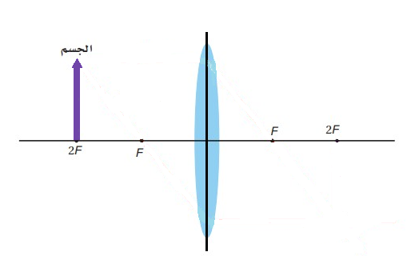
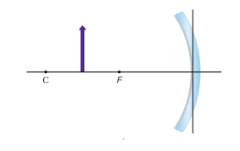

صفة الصورة
صفة الصورة

جـ - أجب عن كل فقرة بما هو مطلوب منك :
- ..............................................................................................................................................
- من خصائص الموائع ..........................................................................................................................................................
- ..........................................................................................................................................................
- عدد انواع التداخل لموجتين او اكثر ................................................................................................................................

السؤال الثاني :
ا - ضع علامة ( √) أمام العبارات الصحيحة وعلامة (X ) أمام العبارات الخاطئة فیما یلي: كل فقرة بنصف درجة
1
2
3
4
5

ب – اختر من المجموعة A ما يناسبها في المجموعة B : كل فقرة بنصف درجة
المجموعة A |  |  | المجموعة B
1
2
3
4
5
السؤال الثالث : حل المسائل التالية كل فقرة بدرجتين
ثوابت قد تحتاج اليها :
انتهت الاسئلة معد الاسئلة : أ - طلال علي الزهراني

